Chuyển từ Exchange 2000/2003 sang Explorer Server 2007
Việc chuyển đổi từ Exchange Server 2000 hay Exchange Server 2003 sang Exchange Server 2007 được thực hiện như thế nào?
Giới thiệu
Trong loạt bài gồm 3 phần này, chúng tôi sẽ giới thiệu với các bạn cách chuyển tiếp từ Exchange Server 2000 hoặc 2003 sang Exchange Server 2007. Chuyển tiếp chính là quá trình bạn nâng cấp lên Exchange 2007. Bạn sẽ phải di dời dữ liệu từ mọi server Exchange sẵn có trong tổ chức Exchange sang các Server Exchange 2007 mới sau khi cho chúng ngừng hoạt động. Quá trình chuyển tiếp (transition) sẽ không bị nhầm là quá trình "di trú" (migration) mặc dù "di trú" cũng là việc đổi mới phần cứng, hệ điều hành hay phiên bản phần mềm từ cũ sang mới. Bởi vì migration là quá trình chuyển dữ liệu từ hệ thống thư tín "không Exchange" (như Group Wise, Lotus Notes hay SendMail) sang tổ chức Exchange; hoặc chuyển dữ liệu từ một tổ chức Exchange kế thừa trong "rừng thư mục hoạt động" (Active Directory Forest) cũ sang tổ chức Exchange trong Active Directory Forest mới.
Một đặc điểm quan trọng là không giống với các phiên bản trước đây của Exchange, việc nâng cấp thông thường từ Exchange 2000 hay 2003 sang Exchange 2007 không được hỗ trợ. Có nhiều lý do nhưng trong đó lý do chủ yếu nhất là Exchange 2007 chỉ có bản 64-bit, nên đòi hỏi phải chạy trên các bản x64-bit của Windows Server 2003.
Chú ý:
Exchange Server 2007 cũng có phiên bản 32-bit nhưng chỉ được dùng để kiểm tra và xác định giá trị. Nếu bạn phải thực hiện công việc quản lý, bản 32-bit có thể hữu ích, nhưng trong môi trường sản xuất thì chỉ có Exchange Server 2007 64-bit mới được hỗ trợ.
Tuy thế nhưng việc chuyển tiếp từ Exchange 200 hay 2003 sang Exchange 2007 trong cùng Active Directory Forest là quá trình khá dễ dàng. Bạn sẽ được biết đến từng bước thực hiện quá trình này trong nội dung của bài.
Yêu cầu hệ thống trước khi cài đặt
Trước khi bắt đầu triển khai Server Exchange 2007 trong môi trường cũ, ngay từ trong suy nghĩ, bạn phải đáp ứng được một số yêu cầu sau.
Tổ chức Exchange phải được thiết lập Native Mode (không có các Server trước Exchange 2000) như trong hình 1.1 dưới đây.
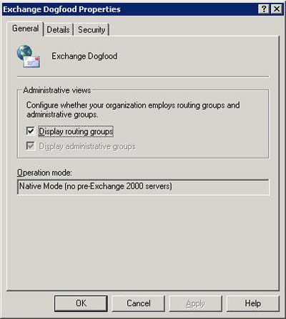
Hình 1.1: Exchange Organization được thiết lập mô hình Native Mode
Tất cả server của phiên bản trước Exchange 2000 còn sót lại trong tổ chức Exchange phải được ngừng hoạt động thì bạn mới chuyển sang mô hình Native Mode được. Có nghĩa là bất kỳ server Exchange 5.5 nào cũng phải được loại bỏ trước khi thực hiện bước này. Đơn giản bởi vì quá trình chuyển đổi trực tiếp từ Exchange 5.5 sang Exchange 2007 trong cùng Active Directory Forest là không được phép. Những ai còn dùng Exchange 5.5 muốn chuyển sang dùng Exchange 2007 thì trước hết phải nâng cấp lên Exchange 2000 hoặc 2003 rồi mới chuyển tiếp được sang Exchange 2007.
Service Pack của Exchange 2002 phải là SP3, còn của Exchange 2003 phải là SP2. Nếu muốn giữ lại ít nhất một server Exchange 2000 hoặc 2003, bạn nên kiểm tra kỹ càng. Các dịch vụ sau không được hỗ trợ trong Exchange Server 2007:
- Novell GroupWise connector (Exchange 2003 Service)
- Microsoft Mobile Information Server (Exchange 2000 Service)
- Instant Messaging service (Exchange 2000 Service)
- Exchange Chat Service (Exchange 2000 Service)
- Exchange 2000 Conferencing Server (Exchange 2000 Service)
- Key Management Service (Exchange 2000 Service)
- cc:Mail connector (Exchange 2000 Service)
- MS Mail connector (Exchange 2000 Service)
Chú ý:
Exchange Product Group hoạt động trên một phiên bản Exchange 2007 của bộ kết nối Novell GroupWise.
Bạn phải chắc chắn rằng Domain Controller chính trong Active Directory chạy Windows Server 2003 từ Service Pack 1 trở lên. Bất kỳ server Global Catalog nào trong từng Active Directory bạn định dùng để triển khai Exchange 2007 cũng phải đáp ứng được điều đó. Thực sự, bạn nên chạy Windows Server 2003 ít nhất từ Service Pack 1 trên tất cả Domain Controller trong Active Directory Forest. Phiên bản này hỗ trợ các thông báo dịch vụ Exchange 2007, cho phép người dùng trỏ tới phần Address Book trong Microsoft Outlook Web Access và cung cấp khả năng tìm kiếm thành phần hội viên trong danh sách phân phối theo cách hiệu quả hơn Windows 2000 Server.
Chú ý:
Nếu bạn có một bộ điều khiển tên miền (Domain Controller) không phải là tiếng Anh trong thư mục Active Directory, bạn nên áp dụng phần sửa chữa nóng được đề cập đến trong bài MS KB article 919166 cho các server đó. Nếu không bạn có thể thử tìm hiểu các vấn đề truy cập Address Book qua OWA 2007.
Yêu cầu cuối cùng là mức tính năng của Active Directory phải được thiết lập cho Windows Server 2000 hoặc Windows Server 2003 như trong hình minh hoạ 2 dưới đây:
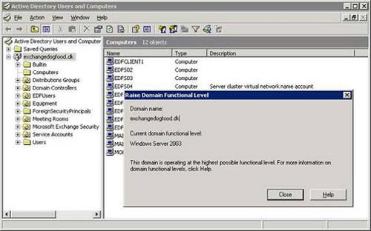
Hình 1.2: Active Directory Domain Functional Level (Mức tính năng tên miền cho Active Directory)
Nếu bạn chưa chắc chắn liệu môi trường Active Directory của mình đã sẵn sàng triển khai Exchange 2007 Server đầu tiên hay chưa, bạn nên chạy phiên bản mới nhất của Exchange Best Practices Analyzer (ExBPA). Bản này sẽ giúp bạn kiểm tra lại xem có còn vấn đề gì cần giải quyết trước khi tiếp tục hay không.
Phiên bản mới nhất của ExBPA là v2.7. Bạn có thể download tại địa chỉ www.exbpa.com. Nó bao gồm phần tuỳ chọn Readiness Check (kiểm tra mức sẵn sàng) Exchange 2007 như trong hình 1.3:
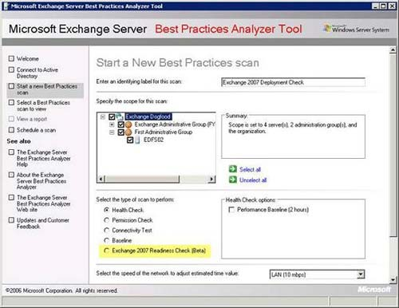
Hình 1.3: Exchange 2007 Readiness Check Option trong ExBPA
Có thể bạn đã từng nghe nói rằng cần phải loại bỏ các bản update Link State trên toàn bộ Server Exchange 2000 hoặc Exchange 2003 khi triển khai Exchange 2007 Server trong tổ chức Exchange kế thừa. Nhưng điều này chỉ đúng nếu bạn có kế hoạch xây dựng cho mình nhiều hơn một kết nối nhóm định tuyến thiết lập giữa Exchange 2000 hoặc 2003 và Exchange 2007. Trong bài này chúng ta chỉ triển khai một Server Exchange 2007 trong tổ chức Exchange kế thừa với một Server Exchange 2003 nên không cần loại bỏ các bản update Link State.
Chuẩn bị Active Directory
Sau khi các yêu cầu hệ thống ở trên đã được đáp ứng đầy đủ, chúng ta có thể tiếp tục với bước chuẩn bị cho Active Directory, dùng các khoá biến đổi Setup.exe Exchange 2007 tương ứng. Exchange 2007 Setup gồm một vài biến đổi, chúng ta sẽ xem xét từng biến đổi đó để chuẩn bị về Active Directory.
Quan trọng:
Từng biến đổi chúng ta sẽ xem xét sau đây được chạy tự động trong quá trình triển khai server Exchange 2007 đầu tiên ở tổ chức kế thừa Exchange. Vì thế không bắt buộc bạn phải chạy chúng trước khi cài đặt Exchange 2007, nhưng tuỳ thuộc vào kích cỡ cũng như tô-pô mạng trong môi trường, có thể bạn sẽ cần chuẩn bị Active Directory đầu tiên dùng các biến đổi này trước khi bắt đầu quá trình triển khai thực sự.
Prepare Legacy Exchange Permissions
Điều đầu tiên chúng ta cần làm khi triển khai Exchange 2007 trong tổ chức Exchange kế thừa là chạy Setup.com /PrepareLegacyExchangePermissions. Điều này nhằm tăng các quyền Exchange cụ thể trong tên miền thư mục Active có một hay một số Server Exchange 2000/2003 vấn còn tồn tại hoặc nơi DomainPrep Exchange 2000/2003 được thực thi. Lý do chúng ta phải chạy Setup.com /PrepareLegacyExchangePermissions là do Recipient Update Service Exchange 2003 hoặc Exchange 2000 không thực hiện chức năng chính xác sau khi giản đồ Active Directory được update với phân phối cụ thể Exchange 2007.
Chú ý:
Bạn có thể tham khảo thêm phần giải thích chi tiết lý do vì sao Setup.com /PrepareLegacyExchangePermissions phải được chạy trong tên miền Active Directory có một hoặc một số Server Exchange 2000 hoặc Exchange 2003 còn tồn tại
Để chạy Setup.com /PrepareLegacyExchangePermissions, bạn phải mở cửa sổ lệnh Command Promp và xác định vị trí thư mục, chia sẻ mạng hoặc thiết bị DVD chứa file Exchange 2007 Setup. Sau đó đơn giản chỉ cần gõ Setup.com /PrepareLegacyExchangePermissions và ấn Enter như trong hình 1.4:
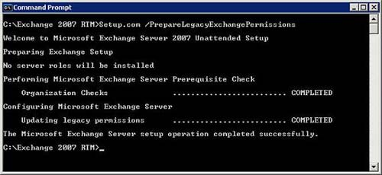
Hình 1.4: Chạy Setup.com với /PrepareLegacyExchangePermissions Switch
Chú ý:
Có thể một số bạn muốn chuẩn bị tên miền Active Directory trước khi cài đặt phiên bản 64-bit của Windows Server 2003 trên một server trong Active Directory Forest, và do đó không thể chạy Setup.com /PrepareLegacyExchangePermissions với phiên bản 64-bit của Exchange 2007. Đó là do bạn chưa có bất kỳ phiên bản x64-bit nào của một Server Windows 2003 được triển khai cả. Nhưng đừng sợ, bạn được hỗ trợ đầy đủ để dùng phiên bản 32-bit của Exchange 2007 và chuẩn bị cho môi trường Active Directory sản xuất của bạn. Như đã được đề cập đến trong phần giới thiệu, phiên bản 32-bit của Exchange 2007 được hỗ trợ đầy đủ trong môi trường sản xuất, khi nói đến nhiệm vụ quản lý và việc chuẩn bị Active Directory được xem như là một nhiệm vụ quản lý.
Prepare Schema
Lệnh chạy tiếp theo để chuẩn bị cho môi trường là Setup.com /PrepareSchema. Lệnh này sẽ kết nối tới giản đồ chủ Domain Controller và nhập các file LDAP để update giản đồ với các phân phối cụ thể Exchange 2007. Muốn thực hiện điều này, bạn mở cửa sổ lệnh Command Prompt và gõ Setup.com /PrepareSchema. Sau đó bấm Enter như chúng ta đã làm với các khoá chuyển đổi trước. Quá trình cài đặt Setup sẽ update phần giản đồ cần thiết như trong hình minh hoạ 1.5.
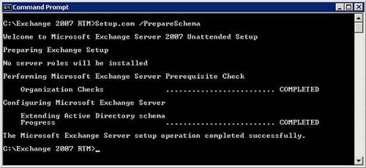
Hình 1.5: Chạy Setup.com với khoá chuyển đổi PrepareSchema Switch
Cũng giống như trong trường hợp với các lệnh trước, lệnh này cũng có thể được thực hiện với phiên bản 32-bit của Exchange 2007.
Prepare AD
Lệnh Setup.com /PrepareAD được dùng để cấu hình các đối tượng Exchange Global trong Active Directory, tạo các nhóm Exchange Universal Security Group (USG) trong tên miền gốc và chuẩn bị cho tên miền hiện thời. Các đối tượng mở rộng nằm dưới phần lưu trữ tổ chức Exchange. Ngoài ra, lệnh này còn tạo Exchange 2007 Administrative Group với tên gọi Exchange Administrative Group (FYDIBOHF23SPDLT) và tạo nhóm định hướng Exchange 2007 với tên gọi Exchange Routing Group (DWBGZMFD01QNBJR).
Có một số điểm bạn nên thận trọng, Exchange 2007 không dùng các nhóm Routing Group và Administrative Group như trong Exchange 2000 và Exchange 2003. Administrative Group đã được loại bỏ hoàn toàn và phần định hướng thư tín trong Exchange 2007 dựa trên các mặt Active Directory Site. Nhưng để Exchange 2007 cùng tồn tại với Exchange 2000 và Exchange 2003, Exchange phải tạo các nhóm Administrative Group và Routing Group đã được đề cập. Nhưng các nhóm này chỉ có thể xem được trong phần quản lý hệ thống (System Manager) của Exchange 2000 và 2003 hoặc thông qua ADSIEdit như trong hình minh hoạ 1.6 và 1.7 dưới đây.
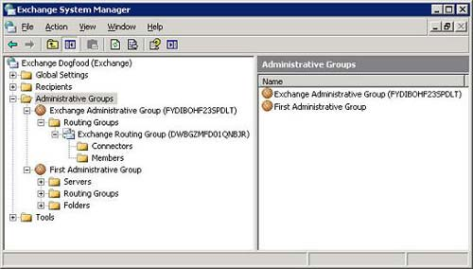
Hình 1.6: Administrative Group và Routing Group của Exchange 2007 trong Exchange 2003 System Manager.

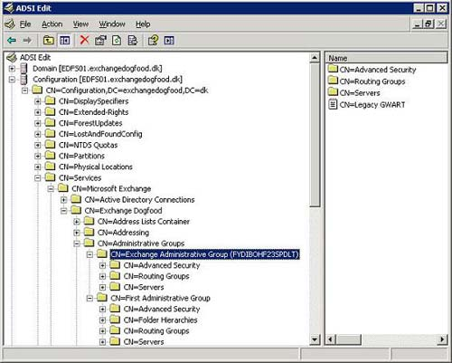
Hình 1.7: Administrative Group và Routing Group của Exchange 2007 trong ADSIEdit.
Bạn có thể chạy lệnh Setup.com /PrepareAD trước khi chạy /PrepareLegacyExchangePermissions và /PrepareSchema. Khi đó các lệnh /PrepareLegacyExchangePermissions và /PrepareSchema sẽ được thực hiện tự động.
Chú ý:
Tạm bằng lòng với các khoá biến đổi tẻ nhạt này, bây giờ là thời gian ngừng lại để vui một chút! Bạn có biết rằng mặc dù xây dựng mã nguồn cho một sản phẩm như Exchange 2007 có nhiều việc rất khó, nhưng Exchange Product Group (nhóm phát triển sản phẩm Exchange) luôn dành ra thời gian để hài hước. Bây giờ, bạn hãy sử dụng GUID trong nhóm quản trị Administrative Group ở trên (hình 1.6) và chuyển từng từ lên phía trên. Cũng thực hiện như thế với GUID của nhóm định hướng Exchange Routing Group (hình 1.7) nhưng chuyển chúng xuống dưới. Bạn hãy xem chúng dịch thành cái gì.
Để chạy lệnh này, mở cửa sổ lệnh Command Prompt và gõ Setup.com /PrepareAD,sau đó ấn Enter . Bây giờ quá trình cài đặt sẽ cấu hình tổ chức cần thiết như trong hình 1.8:
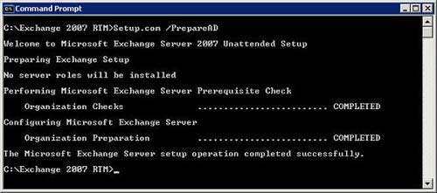
Hình 1.8: Chạy Setup.com với khoá chuyển đổi PrepareAD Switch
PrepareDomain và PrepareAllDomains
Bạn cũng có thể dùng Setup.com /PrepareDomain và Setup.com /PrepareAllDomainslần lượt để chuẩn bị một tên miền cục bộ hoặc chuẩn bị toàn bộ tên miền trong Active Directory. Các khoá biến đổi này sẽ thiết lập quyền hạn trên nơi lưu trữ tên miền (Domain) cho Server Exchange, Exchange Organization Administrator (quản trị viên tổ chức Exchange), Authenticated User (người dùng có thẩm quyền) và Exchange Mailbox Administrator (quản trị viên dịch vụ Mailbox Exchange). Chúng tạo nơi lưu trữ các đối tượng hệ thống Microsoft Exchange System Object nếu chưa tồn tại và thiết lập quyền hạn trên nơi lưu trữ này cho Server Exchange, Exchange Organization Administrator và Authenticated User. Đồng thời nhóm mở rộng tên miền mới trong tên miền hiện tại, gọi là Exchange Install Domain Servers cũng được tạo. Nhóm Exchange Install Domain Servers sẽ được thêm vào Exchange Servers USG trong domain gốc.
Với các lệnh này, chúng ta cũng cần chạy trong cửa sổ lệnh Command Prompt như trong hình minh hoạ 1.9:
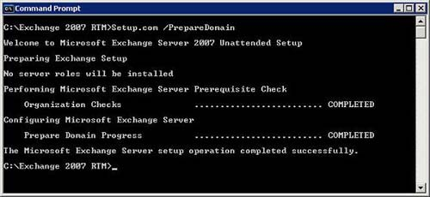
Hình 1.9: Chạy Setup.com với khoá chuyển đổi PrepareDomain Switch
Toàn bộ phần một của loạt bài này hướng dẫn về cách chuyển tiếp từ Exchange 2000 hoặc 2003 lên Exchange 2007 trong cùng một Active Directory Forest đã được giới thiệu với các bạn. Trong phần hai, chúng ta sẽ tiếp tục với việc chuẩn bị server mới cho Exchange 2007 và sau đó tiến hành cài đặt Exchange 2007 thực.
Đây là phần tiếp theo của loạt ba bài hướng dẫn cách chuyển tiếp một server từ Exchange 2000 hoặc 2003 sang Exchange 2007, triển khai trong cùng một Forest Active Directory. Do mục đích của bài này nên chúng ta sẽ chỉ cài đặt một Exchange 2007 Server, với chương trình cài kiểu tiêu chuẩn (Typical). Do Exchange 2007 (Typical) có Mailbox, Hub Transport và Client Access Server lần lượt được cài trên server nên trước khi khởi động chương trình Setup của Exchange 2007, bạn phải đáp ứng được các yêu cầu phần mềm và thành phần Windows sau.
Yêu cầu phần mềm
• Microsoft .NET Framework Version 2.0 (gồm cả bản update này)
• Microsoft Management Console (MMC) 3.0 (cần chú ý là MMC 3.0 được cài đặt mặc định khi dùng windows Server 2003 R2).
• Windows PowerShell V1.0 (có thể tìm thấy ở đây, hoặc trên đĩa DVD Exchange 2007).
Các thành phần windows
Mailbox Server
• Cho phép truy cập mạng COM+.
• Các dịch vụ thông tin Internet.
• Dịch vụ World Wide Web Service (WWW).
Khi cài Mailbox Server, bạn phải chắc chắn mình đã cài các sửa chữa nóng (hotfix) được đề cập đến trong bài MS KB (904639 và 918980).
Client Access Server
• Dịch vụ World Wide Web Service (WWW).
• Gọi thủ tục từ xa (RPC) qua thành phần mạng windows Proxy Hypertext Transfer Protocol (HTTP). (Chỉ yêu cầu nếu bạn đang triển khai các client dùng chức năng Outlook Anywhere, trước đây được gọi là RPC qua HTTP).
• ASP.NET v2.0.
Hub Transport Server
Hub Transport Server không đòi hỏi phải cài đặt thêm thành phần windows bổ sung nào. Tuy nhiên bạn phải chắc chắn rằng các dịch vụ SMTP và NNTP KHÔNG được cài đặt.
Chú ý
Đưa ra danh sách các yêu cầu phần cứng cho Exchange 2007 nằm ngoài phạm vi của loạt bài này.
Khi đã có các file cài đặt Exchange 2007 qua mạng chia sẻ hoặc sau khi chèn đĩa DVD Exchange Server 2007 vào, kích đúp lên Setup.exe. Một màn hình lớn xuất hiện, chiếm toàn bộ không gian desktop như trong Hình 2.1. Kích vào Step 4: Install Microsoft Exchange (Bước 4: Cài đặt Microsoft Exchange).
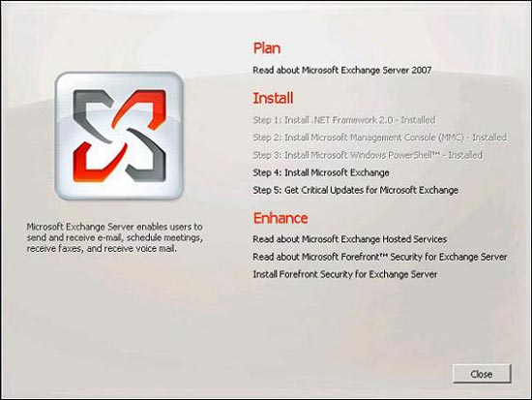
Hình 2.1: Màn hình cài đặt lớn của Exchange 2007
Chương trình cài đặt sẽ copy các file cần thiết và nhanh chóng sau đó bắt đầu cho giá trị khởi tạo. Giá trị khởi tạo được cho xong, bước đầu tiên trong chương trình Installation Wizard xuất hiện: trang Introduction. Bạn nên kích vào Next.
Các quy định trong hợp động bản quyền người dùng cuối (EULA) được đưa ra. Nếu ai có vốn kiến thức tiếng Anh thì nên đọc lướt qua để biết một số điều khoản của họ, dù License Agreement (hợp đồng bản quyền) luôn là thứ không thú vị gì cho lắm. Còn nếu không, bạn đánh dấu chọn vào ô I accept the terms in the license agreement (Tôi đồng ý các điều khoản trong hợp đồng bản quyền), sau đó kích Next. Trang Error Reporting(thông báo lỗi) xuất hiện. Bạn lựa chọn xem có cho phép sử dụng này phần này hay không, sau đó kích Next.
Như bạn thấy trong Hình 2.2, bây giờ là lúc lựa chọn kiểu cài đặt muốn thực hiện. Ngay từ đầu chúng ta đã nói đến kiểu cài Typical (tiêu chuẩn), đánh dấu vào tuỳ chọn này và kích Next.
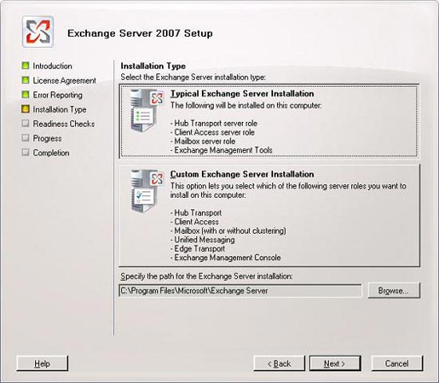
Hình 2.2: Chọn kiểu cài đặt Typical cho Exchange Server
Để thiết lập dòng mail chính giữa các nhóm định tuyến Exchange 2000 hoặc 2003 và Exchange 2007, chúng ta cần tạo một bộ kết nối nhóm định tuyến (Hình 2.3). Kích vào Browser, chọn server đầu cầu Exchange 2000 hoặc 2003 theo ý bạn muốn để kết nối tới Exchange 2007, sau đó kích Next.
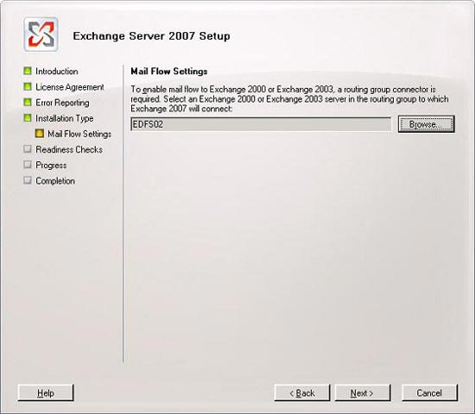
Hình 2.3: Mô tả nhóm định tuyến Exchange 2000 hoặc 2003
Bây giờ Exchange 2007 Setup sẽ kiểm tra một loạt các yêu cầu tiên quyết xem liệu Exchange đã có thể sẵn sàng để cài đặt chưa. Nếu bạn đã cài đặt tất cả phần mềm, thành phần windows, hotfix cần thiết, chương trình sẽ hoàn chỉnh mà không đưa ra bất kỳ cảnh báo hay thông báo lỗi nào. Nếu thiếu một yêu cầu nào đó, bạn nên xem lại vấn đề và kích vào liên kết Recommended Action để xem phần giải thích hoặc một giải pháp cho tình huống bị ngừng lại.
Khi tất cả mọi vấn đề đã được giải quyết, kích vào nút Install để Exchange Setup copy các file Exchange cần thiết và cài đặt, cấu hình từng thành phần trên server.
Chú ý
Nếu bạn không chạy bất kỳ biến đổi chuẩn bị cài đặt nào như đã đề cập trong phần 1, Exchange 2007 Setup Wizard sẽ chuẩn bị Active Directory trước khi bắt đầu cài đặt lần lượt từng thành phần chính trên server.
Khi Setup cài đặt xong toàn bộ, kích vào Finish (Hình 2.4).
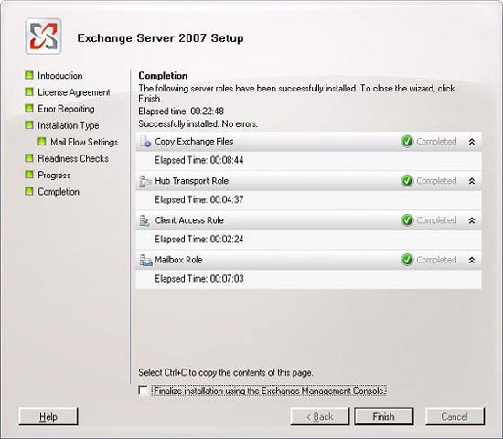
Hình 2.4: Hoàn chỉnh cài đặt Exchange 2007.
Thông qua triển khai lần cuối
Sau khi cài đặt hoàn chỉnh và chính xác Exchange 2007 Server, chúng ta cùng khởi động Exchange Management Console (EMC). Chú ý là lần đầu EMC được khởi động nó sẽ chỉ cho bạn tab Finalize Deployment (thông qua triển khai lần cuối) dưới nút Microsoft Exchange như trong Hình 2.5. Bạn nên kiểm tra từng triển khai nhiệm vụ trong danh sách dưới đây và thực hiện các triển khai sao cho phù hợp với môi trường của bạn.
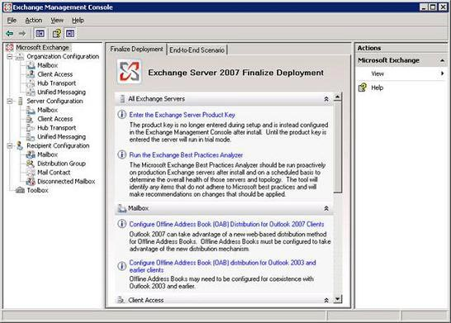
Hình 2.5: Tab Finalize Deployment trong Exchange Management Console
Mỗi nhiệm vụ triển khai đều được giải thích từng bước một nên chúng ta không đi sâu chi tiết về chúng ở đây.
Các hoạt động End-to-End Scenario
Bên cạnh tab Deployment Tasks ở trên còn có tab End-to-End Scenario (Hình 2.6), cung cấp danh sách các hoạt động tuỳ chọn để cấu hình thành phần. Bạn nên đọc lướt qua từng thành phần và cân nhắc xem liệu các hoạt động này có phù hợp với môi trường Exchange của mình hay không.
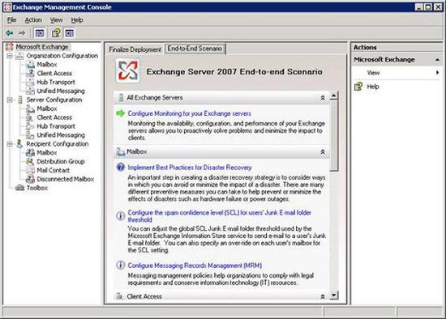
Hình 2.6: Tab End-to-End Scenario trong Exchange Management Console
Từng hoạt động dưới tab này đều có khá nhiều phần tự giải thích. Giới thiệu chi tiết nội dung của chúng vượt ra ngoài phạm vi của loạt bài này.
Global Settings
Global Settings đã cấu hình trên server Exchange 2000 hoặc 2003 sẽ được tự động chuyển sang server Exchange 2007 vì các thiết lập này được lưu trữ và đọc từ Active Directory. Có nghĩa là chính sách nhận (recipient policy), định dạng Internet Message Format, bộ kết nối SMTP và quyền uỷ thác Exchange cũng được áp dụng cho mailbox của từng người dùng lưu trữ trên Exchange 2007. Hình 2.7 bên dưới cho bạn thấy chính sách mặc định (Default Policy) được tạo ra từ đầu trên Exchange 2003 server.
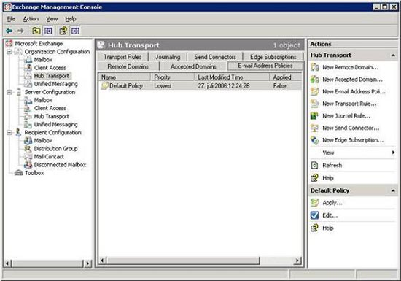
Hình 2.7: Default Policy trong Exchange 2007 Management Console
Cũng chú ý rằng, khi Exchange 2007 Server được triển khai trong tổ chức Exchange hợp pháp, bất kỳ thiết lập mức tổ chức nào cũng sẽ được quản lý bằng cách dùng các công cụ Exchange 2007 Management (như EMC hay EMS) trong thời gian cùng tồn tại.
Phần hai kết thúc ở đây, phần ba sẽ nhanh chóng đến với các bạn trong một vài ngày tới. Trong phần 3 chúng tôi sẽ thay thế các thư mục chung, chuyển các hộp thư mailbox và một vài thứ khác trước khi ngừng hoạt động hoàn toàn cho Exchange 2003 server. Mời bạn đón đọc!
Thay thế Public Folder, chuyển các Mailbox và cho ngừng sử dụng Explorer 2003 Server như thế nào.
Thay thế các Public Folder
Khi đã cài đặt Mailbox Server trên Explorer 2007 Server thừa kế, chương trình Exchange Setup sẽ tạo mặc định một cơ sở dữ liệu Mailbox và một cơ sở dữ liệu Public Folder trên server tương ứng như bạn có thể thấy trong hình minh họa 3.1.
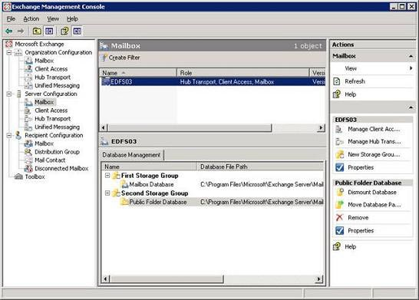
Hình 3.1: Cơ sở dữ liệu Mailbox và Public Folder trên Exchange 2007
Cơ sở dữ liệu Pulic Folder được tạo ra để thay thế tất cả dữ liệu Pulic Folder lưu trữ trên các server Exchange cũ khi chuyển sang Explorer 2007 (người ta gọi đó là các Exchange kế thừa). Ngay cả khi không dùng nó vào mục đích lưu trữ dữ liệu, vẫn có lý do khác khiến bạn muốn giữ cơ sở dữ liệu Pulic Folder trên Explorer 2007 Server. Như bạn đã biết, Explorer 2007 không dùng Pulic Folder (hay cụ thể là một thư mục hệ thống System Folder có tên SCHEDULE+ FREE BUSY trong cấu trúc phân tầng Pulic Folder) để lưu trữ thông tin bận/rỗi cho người dùng mailbox. Thay vào đó, thông tin này được lưu trữ trực tiếp trong từng mailbox của người dùng. Khi truy cập nó sẽ sử dụng một dịch vụ dựa trên nền tảng Web mới có tên Availability để thực hiện. Điểm nâng cao của phương thức mới này là sẽ không còn 15 phút trễ chờ đợi khi thời gian bận/rỗi của người dùng được update. Quá trình cập nhật diễn ra liên tục. Vậy tại sao chúng ta nên giữ cơ sở dữ liệu Pulic Folder trên server Explorer 2007, khi mà thông tin bận/rỗi có thể truy vấn được theo cách thức mới? Nguyên nhân là do các máy khách sử dụng Outlook kế thừa (là Outlook 2003 hoặc các phiên bản trước đó của nó) chạy trong tổ chức, doanh nghiệp của bạn cần sử dụng phương thức Pulic Folder mới có thể truy cập được thông tin bận/rỗi. Chỉ trên Outlook 2007 mới hỗ trợ dịch vụ Availability mới.
Nếu không dùng Pulic Folder để lưu trữ dữ liệu mà chỉ triển khai các client Oulook 2007, bạn có thể gỡ bỏ một cách an toàn cơ sở dữ liệu Pulic Folder, vì không có thành phần nào sử dụng đến nó. Cũng có nghĩa là bạn có thể bỏ qua các bước tiếp theo đây.
Bây giờ chúng ta sẽ cùng thiết lập bản sao chép cho các thư mục chung của Exchange 2003 Server trên cơ sở dữ liệu Pulic Folder của Exchange 2007 mới. Chúng ta sẽ sử dụng hoặc là Exchange 2003 System Manager, hoặc là Exchange Management Shell (EMS). Với mục đích của bài, chúng ta sẽ dùng Exchange 2003 System Manager.
Chú ý:
Bạn không thể quản lý các thưc mục chung bằng Exchange Management Console (EMC) trong Exchange 2007 RTM. Nó sẽ được tích hợp trong Exchange 2007 Service Pack 1.
Để thêm cơ sở dữ liệu Public Folder Exchange 2007 vào danh sách bản sao của Exchange 2003 Server, mở Exchange 2003 System Manager, sau đó mở rộng nút Administrative Groups > First Administrative Group > Folders > Public Folders như trong Hình 3.2.
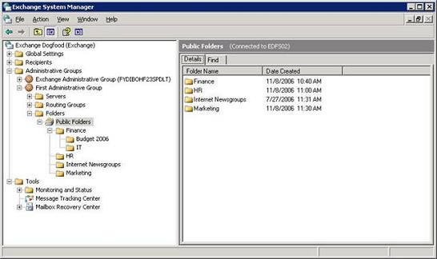
Hình 3.2: Các Public Folder trong Exchange 2003 System Manager
Bây giờ mở trang thuộc tính của từng thư mục chung. Sau đó kích lên nhãn Replicationvà thêm Exchange 2007 vào danh sách bản sao như trong Hình 3.3.
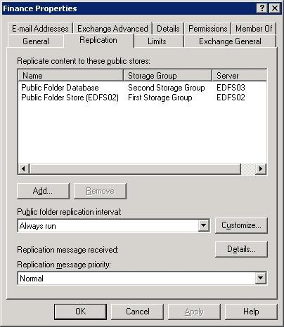
Hình 3.3: Tab Public Folder Replication
Chú ý:
Exchange 2003 Service Pack 2 có Public Folder Settings Wizard, cung cấp cho bạn cách thức thêm server vào danh sách bản sao dễ dàng hơn. Nếu bạn có nhiều thư mục chung trong cây thư mục Public Folder, bạn nên sử dụng chức năng Wizard này. Nếu bạn có tới hàng nghìn thư mục chung, bạn nên sử dụng các script bản sao đặt trong thư mục Exchange Scripts (bạn có thể tìm thấy ở: C:\Program Files\Microsoft\Exchange Server).
Bạn vẫn có các client Oulook kế thừa (từ Oulook 2003 hoặc phiên bản trước đó) trong tổ chức Exchange của mình và không cần phải thiết lập bản sao cho thư mục hệ thống SCHEDULE+ FREE BUSY hay OFFLINE ADDRESS BOOK. Chúng sẽ được tạo tự động khi triển khai Exchange 2007 Server trong quá trình chuyển tiếp từ Exchange 2003 hay phiên bản khác sang.
Khi tất cả mọi thư mục chung đều đã được tái tạo lại trong Exchange 2007 Server, chúng ta nên loại bỏ Server Exchange 2000 hoặc 2003 khỏi danh sách sao chép. Khi dữ liệu trên thư mục chung đều đã được gỡ khỏi các instance (có thể hiểu là phiên hoạt động) Public Folder tương ứng, bạn có thể dỡ bỏ các phần lưu trữ Public Folder cũ (nhưng E2k3 không cho phép loại bỏ lưu trữ Public Folder cho tới khi dữ liệu được chuyển đi hết và khi nó đã được dỡ bỏ). Bạn nên kiểm chứng lại xem các client có còn khả năng theo dõi dữ liệu Public Folder, thông tin bận/rỗi, khả năng truy cập vào Offline Address Book hay không trước khi xóa nó. Nếu không, bạn nên chờ một chút để đảm bảo chắc chắn rằng quá trình tái tạo đã phù hợp.
Quan trọng:
Outlook Web Access (OWA) 2007 không có thành phần giao diện người dùng (GUI) cho truy cập các Public Folder. Vì thế khi truy cập Public Folder trong Internet Explorer, bạn phải mở một cửa sổ trình duyệt riêng và gõ vào khung address: https://FQDN/public. Điểm này hết sức quan trọng.
Trỏ các Internet Client tới Client Access Server
Bây giờ chúng ta cần trỏ các client Internet như OWA, EAS, RPC qua HTTP (gọi là Oulook AnyWhere) trong tổ chức tới Client Access Server chạy trên Exchange 2007 Server. Nếu đang dùng tường lửa như ISA server, thay đổi này được thực hiện tại ISA Server firewall của bạn. Nếu vì một số lý do nào đó bạn không dùng ISA trong DMZ mà là Check Point Firewall 1 hay một tường lửa nào đó khác như Cisco PIX, bạn nên định hướng lại chúng ở đó. Nếu không có tường lửa bạn nên thực hiện thay đổi trên server DNS mở rộng sở hữu miền Internet.
Chú ý:
Nếu ISA Server được cấu hình tiền thẩm định cho người dùng OWA, bạn phải thay đổi phương thức Authentication cho thư mục ảo OWA nằm dưới Server Configuration > Client Access trong EMC thành thẩm định cơ bản. Vì ISA Server được cấu hình mặc định sử dụng dạng thẩm định cơ bản.
Bất kỳ người dùng nào có mailbox trên Exchange 2000 hoặc 2003 Server vẫn có thể dùng OWA, Exchange ActiveSync hay Outlook AnyWhere (trước đây là RPC qua HTTP) để truy cập vào mailbox của họ. Bởi vì Client Acess Server có khả năng tương thích ngược và sẽ định hướng lại các client tới mailbox kế thừa tương ứng trên Server Exchange 2000 hoặc 2003.
Chú ý:
Khi thực hiện các thay đổi trên, người dùng sẽ không thể truy cập vào mailbox của họ bằng Outlook Mobile Access (OMA), vì OMA đã bị loại bỏ trên Exchange 2007.
Chuyển các Mailbox kế thừa sang Exchange 2007
Quá trình chuyển các mailbox kế thừa từ Exchange 2000 hoặc 2003 Server sang Exchange 2007 khá dễ dàng. Chúng ta có thể dùng Move Mailbox wizard trong Exchange Management Console (EMC) hoặc Move-Mailbox cmdlet trong Exchange Management Shell (EMS). Với mục đích của bài này, chúng ta sẽ dùng EMC. Nếu nó chưa được mở, bạn khởi động EMC, sau đó mở rộng Recipient Configuration và kích vào Mailbox sub-node. Bây giờ đánh dấu tất cả mailbox kế thừa như trong Hình 3.4 và kích vào Move Mailbox task trong Action Pane.
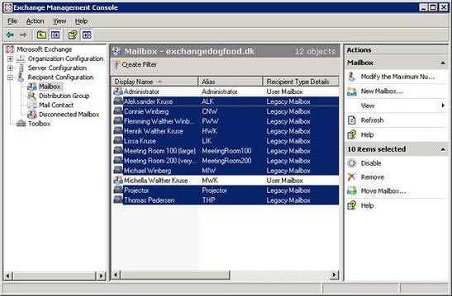
Hình 3.4: Chọn các mailbox kế thừa (Legacy Mailbox) trong Exchange Management Console
Bước này sẽ khởi động Exchange 2007 Move Mailbox wizard. Bạn cần mô tả server đích, nhóm lưu trữ và cơ sở dữ liệu mailbox. Chọn Exchange 2007 Server trong hộp sổ xuống (Hình 3.5) và kích Next.
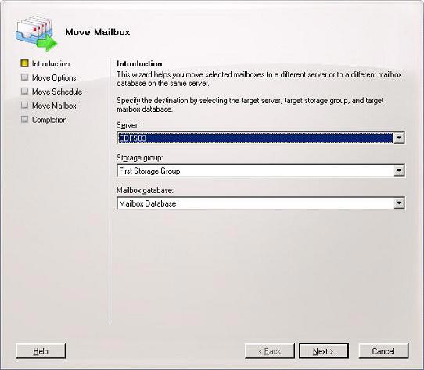
Hình 3.5: Mô tả Exchange 2007 Server như một Destination Server
Bây giờ ghi lại cách bạn muốn quản lý các message hỏng trong mailbox (Hình 3.6) và kích Next.
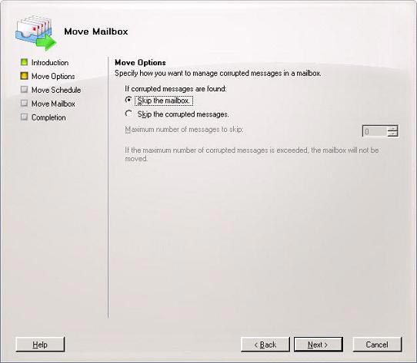
Hình 3.6: Mô tả cách quản lý các message hỏng trong mailbox.
Trên màn hình Move Schedule như trong Hình 3.7, chọn Immediately (nếu bạn không muốn chuyển tự động các mailbox sau) và kích Next.
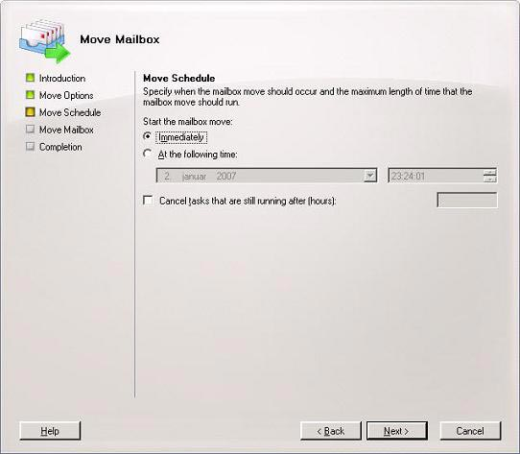
Hình 3.7: Chuyển các tùy chọn Move Mailbox Scheduling.
Cuối cùng kích vào Move để bắt đầu quá trình chuyển các mailbox kế thừa sang Exchange 2007 Server (Hình 3.8).
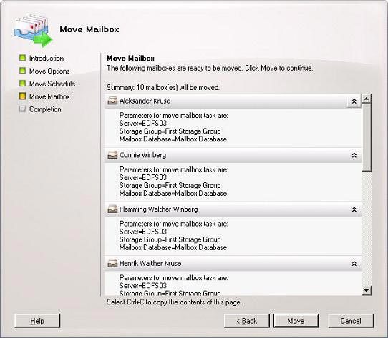
Hình 3.8: Trang tóm tắt quá trình chuyển các Mailbox.
Trong trường hợp với wizard Move Mailbox trên Exchange 2003, Exchange 2007 Move Mailbox wizard có thể chuyển 4 mailbox cùng một lúc và chỉ có một instance wizard chạy trên một server.
Khi tất cả mailbox được chuyển sang Exchange 2007 Server, kích vào Finish để thoát Move Mailbox winzard. Sau đó kiểm tra lại xem dòng thư đến/đi giữa Internet và mailbox trên Exchange 2007 có hoạt động như mong muốn hay không.
Nếu bạn muốn sử dụng song song hai môi trường cũ, mới trong một khoảng thời gian thì cần đặc biệt chú ý là các mailbox lưu trữ trên một server Exchange 2007 phải KHÔNG được quản lý bằng snap-in Active Directory Users and Computers (ADUC) MMC mà phải sử dụng Exchange Management Console (EMC) hoặc Exchange Management Shell (EMS). Còn các mailbox Exchange 2003 vẫn sử dụng ADUC để quản lý.
Chú ý:
Nếu bạn muốn chuyển các mailbox bằng Exchange Management Shell (EMS), bạn có thể sử dụng Move-Mailbox cmdlet. Move-Mailbox cmdlet cung cấp cho bạn một tập hợp các tùy chọn nâng cao, trong đó thú vị nhất là tùy chọn mô tả số mailbox được chuyển cùng một lúc (như đã nói ở trên, Move Mailbox wizard giới hạn ở con số 4 mailbox ).
Định hướng lại mail nội tuyến sang Exchange 2007 Server
Khi tất cả hòm thư kế thừa đã được chuyển sang Exchange 2007 Server, chúng ta có thể trỏ lưu lượng SMTP (cổng 25/TCP) trực tiếp tới Exchange 2007 Server để các thư nội tuyến được định hướng trực tiếp sang server này. Bạn nên triển khai một Edge Transport Server trong mạng vành đai (aka DMZ) và cho phép server này định hướng các thư nội tuyến sang Exchange 2007 server trong mạng nội bộ.Phần hướng dẫn cách triển khai Edge Transport server nằm ngoài phạm vi của loạt bài này. Có thể chúng ta sẽ gặp lại ở một bài khác trong tương lai gần. Nếu không muốn triển khai Edge Transport server, bạn cần thay đổi thiết lập nhóm đặc quyền (Permission Groups) trên bộ kết nối nhận Default ở Server Configuration, node> Hub Transport sub-node trong EMC để người dùng ẩn danh được phép kết nối vào Exchange 2007 Server như trong Hình 3.9. Nếu không bạn sẽ không thể nhận được e-mail từ server SMTP khác trên Internet.
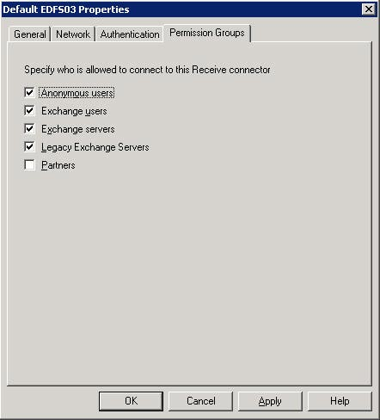
Hình 3.9: Thiết lập Permission Groups Setting trên Default Receive Connector.
Bạn cũng nên kiểm tra để chắc chắn rằng bất kỳ Send Connector nào dưới nhãn Configuration > Hub Transport > Send Connector cũng phải được cấu hình để gửi mail ngoại tuyến (hoặc sử dụng một smart host, hoặc DNS MX) một cách phù hợp. (Hình 3.10).
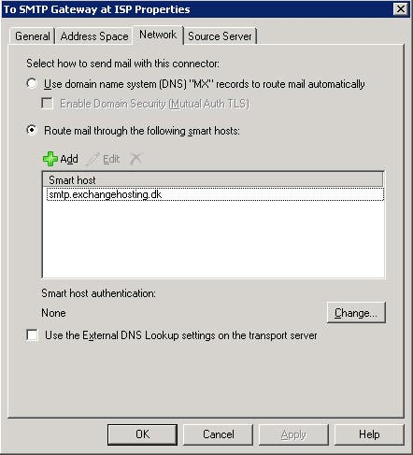
Hình 3.10: Các thiết lập cho Send Connector Setting
Khi các thay đổi cần thiết đã được thực hiện, chúng ta có thể xóa bộ kết nối nhóm định tuyến đã được cài đặt để thiết lập dòng lưu chuyển mail giữa các nhóm định tuyến Exchange 2003 và Exchange 2007 Routing Group. Để thực hiện điều này, bạn mở rộng Administrative Groups > First Administrative Group > Routing Groups > Connectors và kích phải chuột lên Routing Group Connector tương ứng. Sau đó chọn Delete trong menu ngữ cảnh như trong Hình 3.11.
Chú ý:
Thực ra, cách xóa các bộ kết nối nhóm định tuyến chính thống là sử dụng Remove-RoutingGroupConnector cmdlet. Nhưng do Exchange 2003 không bỏ chức năng xóa nên bạn cũng có thể dùng Exchange 2003 System Manager.
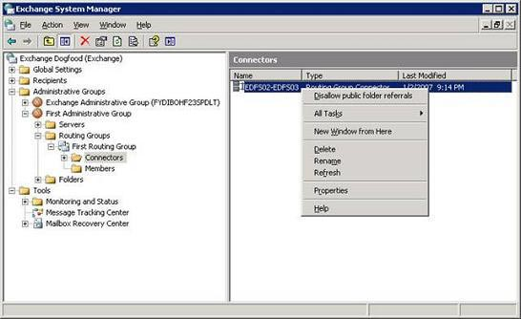
Hình 3.11: Xóa các Routing Groups Connector.
Khi bộ kết nối nhóm đinh tuyến không được xóa ở cả hai phần cuối, bạn cần vào Exchange Administrative Group (FYDIBOHF23SPDLT) > Exchange Routing Group (DWBGZMFD01QNBJR) > Connectors để xóa nó.
Cho ngừng hoạt động các Server Exchange kế thừa
Bước cuối cùng là cho ngừng hoạt động Exchange 2000 hoặc Exchange 2003 Server và chúng ta sẽ xem xét quá trình chuyển trạng thái này diễn ra thế nào. Bạn nên dùng chương trình cài đặt Setup để gỡ bỏ Exchange 2003, sử dụng qua thành phần Add or Remove Programs (Hình 3.12).
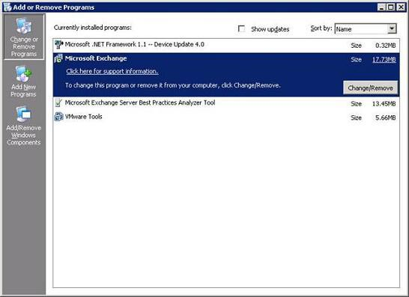
Hình 3.12: Add or Remove Programs
Trước khi bắt đầu gỡ Exchange 2003 Server, đầu tiên bạn cần gán Recipient Update Service (RUS) - Dịch vụ update nhận sang Exchange 2007 Server. Không phải là vì RUS nên được dùng (thực tế Exchange 2007 không dùng RUS) mà do Exchange 2003 Setup sẽ không cho phép gỡ bỏ Exchange 2003 trước khi RUS được gán sang server khác. Để gán RUS sang Exchange 2007 Server, mở Exchange 2003 System Manager; mở rộng nút Recipients và chọn Recipient Update Services. Tiếp theo mở trang thuộc tính cho cả Recipient Update Service (Enterprise Configuration) và Recipient Update Service (domain); kích vào nút Browse bên dưới hộp Exchange Server và thay thế Exchange 2007 Server vào đó. Bấm OK hai lần và đóng System Manager như trong Hình 3.13.
Chú ý:
Có một điểm quan trọng cần chú ý là bạn không được xóa cácchính sách thiết lập để nhận mail trong Exchange 2003 System Manager. Vì Explorer 2007 sử dụng chúng khi cung cấp dự phòng người dùng.
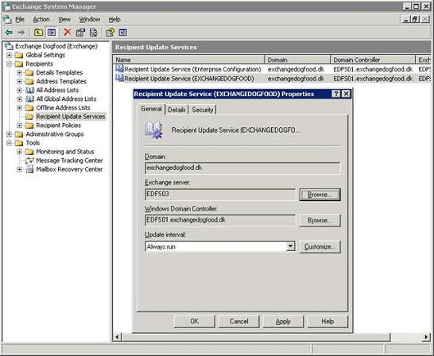
Hình 3.13: Gán Recipient Update Service cho Exchange 2007 Server
Chú ý
Trong tương lai Microsoft sẽ phát hành một bản sữa chữa nóng (hotfix) cho Exchange 2003, đôi khi sẽ ngăn chặn việc gán lại RUS sang Exchange 2007. Do đó, thiết lập này nên bỏ đi, thay vào đó bạn có thể dùng ADSIedit để loại bỏ đối tượng RUS doanh nghiệp.
Bây giờ chúng ta có thể tiếp tục gỡ server. Chọn Microsoft Exchange và kích vào nút Change/Remove.
Exchange 2000 hoặc 2003 wizard sẽ xuất hiện. Kích vào Next, sau đó vào Remove trong hộp Action sổ xuống như trong Hình 3.14. Kích Next.
Chú ý
Nếu tổ chức của bạn sử dụng rất nhiều dịch vụ dựa trên Pulic Folder, bạn không nên đụng chạm gì tới Exchange System Management Tools vì nó còn được dùng để quản trị các Pulic Folder trên Exchange 2007 server. Nhớ rằng, Exchange 2007 không có giao diện người dùng (UI) cho Pulic Folder Management.
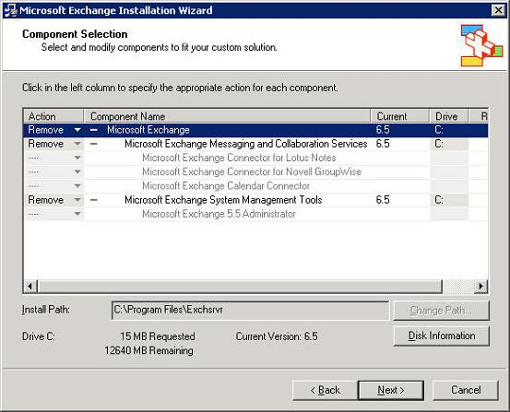
Hình 3.14: Trang lựa chọn thành phần trong Exchange 2003 Installation Wizard
Trên trang Installation Summary, kích vào Next và chờ quá trình gỡ Exchange 2003 hoàn thành (Hình 3.15).
Chú ý
Nếu các file cài đặt Exchange 2000 Setup không được đặt trên ổ có thể truy cập được, hay trên mạng chia sẻ, bạn sẽ được nhắc chèn đĩa CD Exchange 2003 vào trong quá trình gỡ bỏ Exchange.
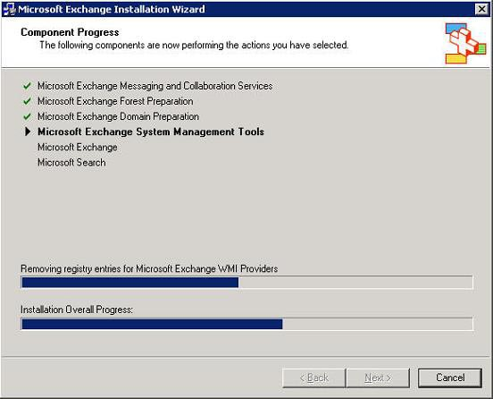
Hình 3.15: Tiến trình gỡ bỏ Exchange 2003.
Khi tiến trình gỡ bỏ Exchange hoàn thành, kích vào Finish để thoát 2003 Setup wizard (Hình 3.16)
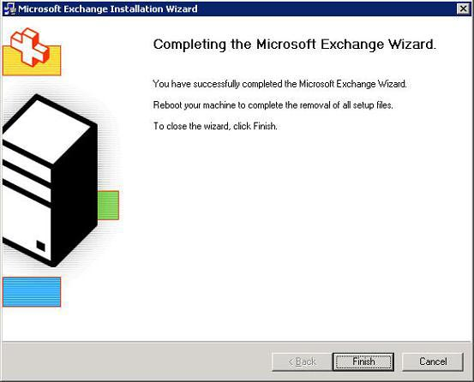
Hình 3.16: Gỡ bỏ Exchange 2003 thành công.
Đó là tất cả những việc chúng ta cần làm!
Chú ý
Nếu quá trình gỡ bỏ Exchange 2003 vì một lý do nào đó bị lỗi, có thể bạn xóa đối tượng Server trong Exchange System Manager hoặc qua ADSIEdit nếu có thể. Nhưng đừng xóa nhóm quản trị kế thừa (của Exchange 2003) tương ứng. Vì hệ thống tên miền kế thừa của người dùng (legacyDN) vẫn trỏ tới đó, ngay cả khi các hộp mailbox đã được chuyển đi.
Kết luận
Chuyển tiếp Exchange Server từ 2000 hay 2003 sang 2007 trong cùng Active Directory Forest không phải là quá trình quá phức tạp. Và từ khi Exchange 2007 có thể cùng tồn tại với các server Exchange kế thừa, bạn có thể thực hiện quá trình chuyển tiếp theo những bước riêng của mình. Kỹ thuật hỗ trợ tồn tại song song server cũ và mới cùng một lúc quả là tuyệt vời, nhất là khi bạn chuyển tiếp nhiều Server Exchange kế thừa sang Server Exchange 2007.
Tuyệt vời hơn nữa là Exchange 2007 Setup wizard biết khi nào Exchange 2007 được triển khai trong tổ chức Exchange kế thừa đã tồn tại. Trong trường hợp này nó đưa ra lời nhắc nhở bạn tạo một bộ kết nối nhóm định tuyến để dòng lưu chuyển mail được thiết lập giữa nhóm định tuyến kế thừa và nhóm định tuyến Exchange 2007. Và Exchange 2007 Setup cũng tạo ra một cơ sở dữ liệu Pulic Folder, tự động thêm vào Server Exchange 2007 bản sao thư mục hệ thống OFFLINE ADDRESS BOOK và SCHEDULE+ FREE BUSY. Vì thế bạn chỉ phải tập trung vào việc sao chép các thư mục hệ thống.
Cuối cùng, chắc hẳn bạn khá hài lòng khi làm việc với Exchange 2007 Move Mailbox wizard (hay Move-Mailbox cmdlet) để chuyển các mailbox kế thừa sang Exchange 2007 Mailbox Server. Nhưng phải thừa nhận rằng phần hỗ trợ quản lý Pulic Folder trong Exchange 2007 Management Console GUI bị thiếu sót.

